Ejercicio Tienda de Calzado

- Se pide implementar la siguiente jerarquía la cual representa a una tienda de Calzados:
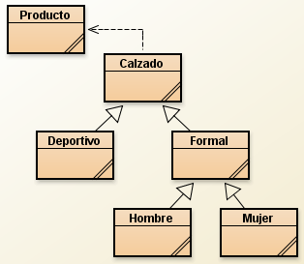

La información que se tiene es:
- Producto tiene código (String), stock, valor base.
- Calzado Deportivo tiene un Producto, día de venta (“semana” o “fin de semana”), número (medida del calzado), tipo de deporte (String), tipo de material (“Cuero” o “Lona”)
- Mujer tiene número (medida del calzado), altura taco, día de venta (“semana” o “fin de semana”), un Producto y color.
- Hombre tiene color, número (medida del calzado), un Producto y día de venta (“semana” o “fin de semana”).

Además se necesita contar con los siguientes métodos:
- valorVenta: retornará el valor de venta del calzado, sabiendo que el fin de semana, aumenta en un 24% el valor Base y en la semana el valor Base disminuye en un 15%.
- impuestoIva: retornará el valor por concepto de IVA que es el 19% del valor venta

- impuestoEspecifico: retornará el valor de impuesto específico el cual es un 7.4% del valor base (el calzado deportivo no paga éste impuesto)
- impuestoMaterial: retornará el valor de impuesto de material el cual es un 15% del valor base si el calzado es de Cuero y de un 6% del valor base si es de Lona
- descuento: retornará el valor de descuento que tendrá el calzado, sabiendo que:
- Si la altura del taco es mayor a 10, el descuento será de un 20% del valor venta
- Si el calzado es de hombre y de color es “Rojo” o “Verde el descuento será de un 25%

- valorAPagar: retornará el valor a cancelar por un calzado, sabiendo que:
    - Si hay Stock: disminuirá el stock en 1 y además, retornará el valor a pagar por el cliente, el cual será: el valor venta menos los descuentos más impuestos (donde corresponda)
    - Si no hay Stock, retornará -1

- Se pide una aplicación que permita mostrar y ejecutar el siguiente menú:

Sistema
- Ingresar
- Mostrar sólo los calzado de mujer
- Valor Venta
- Calzados top
- Total Impuesto Especifico
- Total descuento
- Salir

El ingreso puede ser Calzado de mujer, hombre o deportivo y no puede estar duplicado

En opción 2, debe mostrar Día de venta, altura de taco y descuento.

En Valor Venta mostrará el valor Venta y número del calzado de uno en particular.

En Calzados top mostrará la cantidad de calzados cuyo valorVenta sea mayor a $80000

En opción 5 mostrará el total de impuesto específico si se vendieran todos los calzados

En Total descuento mostrará el total de descuento en toda la tienda

Utilice una controladora (colección) -> Lista (¿¿?? -> Objetos) .

